

دليل الزيارات العلمية الميدانية
برنامج الارشاد السياحى
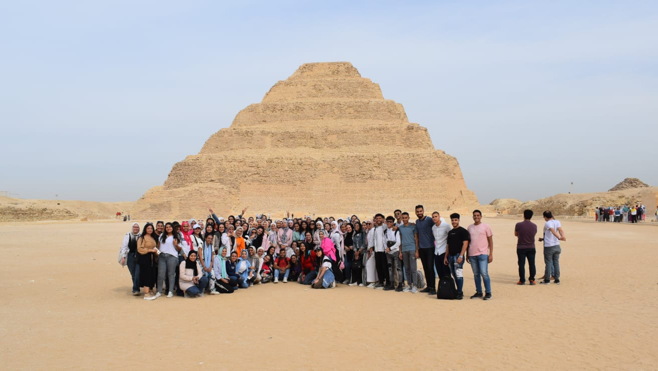



رسالة برنامج الإرشاد السياحى

يلتزم المعهد باعداد مرشد سياحي مزوداً بالمعارف و المهارات و اخلاقيات المهنة و القدرة علي التعلم الذاتي لمواكبة مستجدات المهنة و تحقيق التنمية السياحية المستدامة مما يمكنه من الريادة في مهنة الارشاد السياحي محليا و اقليميا و دعم النهضة السياحية في مصر.

فريق الإدارة

عميد المعهد: أ.د/ غادة عبدالله مدير وحدة ضمان الجودة : د هند سلطان

إعداد فريق عمل معيار التعليم و التعلم و التقويم

أ.م.د/ هناء مختار د/ نيرمين ذكى

فريق تنفيذى
أ.د/ شروق عاشور
أ.م.د/ هناء مختار
د/ منى فريد
د/ايمان عشم
د/إسلام محمد

فريق مراجعة
لجنة مراجعة برنامج الإرشاد السياحى
أ.د/ شروق عاشور
د/ منى فريد
د/ايمان عشم
د/إسلام محمد

مقدمة

انطلاقًا من حرص برنامج الإرشاد السياحي على دمج الجانب الأكاديمي بالجانب التطبيقي، يأتي هذا الدليل ليكون إطارًا مرجعيًا منظمًا للزيارات العلمية الميدانية، التي تُعد جزءًا جوهريًا من العملية التعليمية والتدريبية لطلاب القسم. فالزيارات الميدانية تمثل وسيلة فعّالة لربط المعارف النظرية بالممارسات العملية، وتعزيز مهارات الطلاب هذا إلى جانب تطبيق المحاضرات النظرية بصورة عملية واقعية فى المواقع الأثرية والسياحية والمتاحف المختلفة.

ويهدف هذا الدليل إلى وضع الأسس والمعايير التي تحكم آليات تنظيم الزيارات الميدانية، وتوضيح الأدوار والمسؤوليات المنوطة بكل من أعضاء هيئة التدريس والمشرفين والطلاب، بما يكفل تحقيق أقصى استفادة علمية وتربوية. كما يسعى إلى دعم رسالة البرنامج في إعداد مرشدين سياحيين مؤهلين يمتلكون المعرفة المتخصصة والقدرة العملية على تلبية احتياجات سوق العمل السياحي بكفاءة واحترافية.

التعريف بدليل الزيارات العلمية الميدانية

يولى برنامج الإرشاد السياحى بالمعهد العالى للدراسات النوعية بمصر الجديدة اهتماما بالغا بالزيارات العلمية الميدانية ويعتبرها جزءا متمما للمحاضرات النظرية للمقررات الدراسية التى يدرسها الطالب من بداية إلتحاقة بقسم الإرشاد السياحى بداية من الفرقة الثانية (الفصل الدراسى الثانى) و حتى الفرقة الرابعة (الفصل الدراسي الثانى) لا تشتمل اللائحة الموحدة لمرحلة البكالريوس للمعاهد العليا للسياحة و الضيافة 2017 و اللائحة الموحدة لمرحلة البكالريوس بنظام الساعات المعتمدة للمعاهد العليا للسياحة و الضيافة 2024على برنامج مستقل للتدريب الميدانى و لكن تم وضع مقترح من قبل برنامج الارشاد السياحى لزيارات علمية ميدانية وفقا للائحة 2017 ولائحة الساعات المعتمدة 2024 ووفقا للمقررات الدراسية التى تتطلب وجود جانب تطبيقى (مثال: مقررات الآثار و الارشاد التطبييقى جدول 1) و بناءا على مقترحات أعضاء هيئة التدريس و الطلاب و يتم اعتماد تلك المقترحات من مجلس القسم المنعقد فى بداية كل عام دراسى.
عملى | نظرى | عدد الساعات | اسم المقرر (لائحة الساعات المعتمدة 2024) | عملى | نظرى | عدد الساعات | إسم المقرر (لائحة 2017)
2 | 1 | 2 | آثار مصر الفرعونية (1) | - | 3 | 3 | آثار مصر الفرعونية (1)
2 | 1 | 2 | أثار مصر الفرعونية (2) | - | 3 | 3 | أثار مصر الفرعونية (2)
2 | 1 | 2 | أثار مصر الفرعونية (3) | - | 3 | 3 | أثار مصر الفرعونية (3)
2 | 1 | 2 | أثار مصر الفرعونية (4) | - | 3 | 3 | أثار مصر اليونانية والرومانية
2 | 1 | 2 | أثار مصر اليونانية والرومانية | - | 3 | 3 | أثار مصر الفرعونية (4)
- | 2 | 2 | تاريخ وأثار مصر البيزنطية | - | 3 | 3 | تاريخ وأثار مصر البيزنطية
2 | 1 | 2 | أثار مصر الإسلامية | - | 3 | 3 | أثار مصر الإسلامية
2 | 1 | 2 | أثار مصر الإسلامية (2) | - | 3 | 3 | أثار مصر الإسلامية (2)
- | 2 | 2 | معالم مصر الحديثة والمعاصرة | - | 3 | 3 | معالم مصر الحديثة والمعاصرة
6 | - | 2 | ارشاد سياحى تطبيقى (1) باللغات الأجنبية | 4 | - | 4 | ارشاد سياحى تطبيقى (1) باللغات الأجنبية
6 | - | 2 | ارشاد سياحى تطبيقى (2) باللغات الأجنبية | 4 | - | 4 | ارشاد سياحى تطبيقى (2) باللغات الأجنبية
6 | - | 2 | ارشاد سياحى تطبيقى (3) باللغات الأجنبية | 4 | - | 4 | ارشاد سياحى تطبيقى (3) باللغات الأجنبية
6 | - | 2 | ارشاد سياحى تطبيقى (4) باللغات الأجنبية | 4 | - | 4 | ارشاد سياحى تطبيقى (4) باللغات الأجنبية
6 | - | 2 | ارشاد سياحى تطبيقى (5) باللغات الأجنبية | 8 | - | 8 | ارشاد سياحى تطبيقى (5) باللغات الأجنبية

ويهدف دليل الزيارات العلمية الميدانية للارتقاء بمستوى الطالب و رفع آداء الطلاب في تخصصاتهم وتمكينهم من تنمية مهاراتهم العملية و المهنية من خلال تنظيم المعلومات والمعارف النظرية وتطبيقها بالمواقع الأثرية و المتاحف المختلفة.
تعتبر الزيارات العلمية الميدانية الخطوة الأولى في طريق المتدرب نحو النجاح والتفوق والإبداع لما فيه من فرصة كبيرة لمواجهة الواقع العملي بظروفة المختلفة والتى تختلف عن الواقع النظرى كما أنه يتيح للمتدرب التعامل مع الواقع العملى بتفاصيله المختلفة مما يكسبه الخبرات المختلفة التى تساعده على اكتساب المهارات الضرورية لمواجهة المواقف الصعبة أو الطارئة بكفاءة و مهارة. كما انه يتيح للمتدرب أيضا اللقاء مع زملاء المهنة (من مرشدين و العاملين بقطاع الآثار و السياحة و المتاحف) ومناقشتهم مناقشة واقعية للاستفادة من خبراتهم العملية . وفى ضوء ذلك يسعى المعهد الى التطوير المستمرلبرنامج الزيارات العلمية الميدانية للطالب وعلية فقد أعد المعهد دليل الزيارات العلمية الميدانية في ضؤ رؤية ورسالة المعهد و رسالة برنامج الإرشاد السياحى ويحرص البرنامج على تطوير ذلك الدليل بهدف لخلق فرصة جيدة لصقل خبرات الطالب وتنمية الجانب العملى لديه وخلق إتجاه إيجابى وتحفيزى لدى الطالب للاهتمام بالزيارات الميدانية .
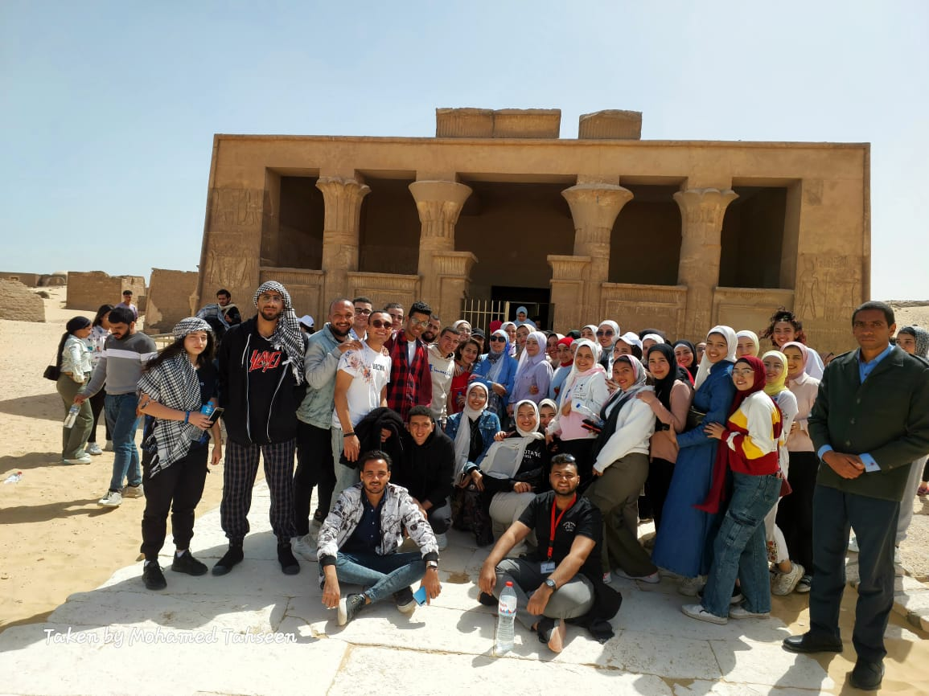
أحد الزيارات العلمية لبرنامج الارشاد السياحى لمنطقة آثار تونا الجبل بمحافظة المنيا للعام الدراسى 2022-2023

أهمية الزيارات العلمية الميدانية لبرنامج الإرشاد السياحى
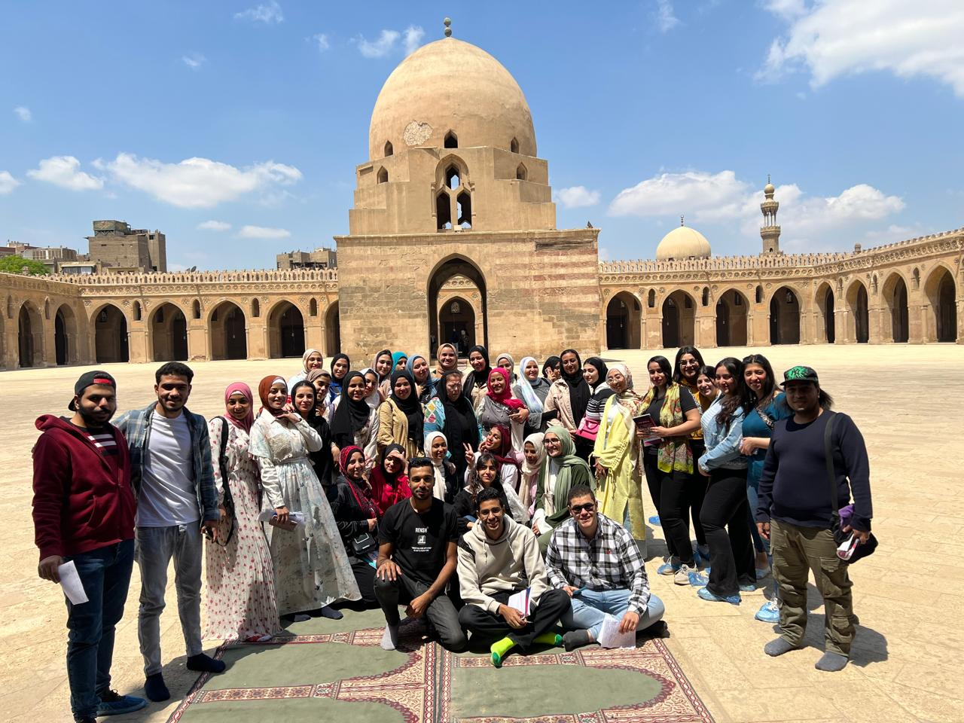
أحد الزيارات العلمية لبرنامج الإرشاد السياحى لمسجد أحمد بن طولون 2024-2025

أولا :أهمية الزيارات العلمية الميدانية للطالب
- إتاحة الفرصة للتواصل مع الخريجيين و الأطراف المنخرطة بسوق العمل..
- التطبيق العملي لما درسه الطالب في المسارات النظرية خلال فترة التدريب الميداني.
- اكساب الطالب العديد من المهارات العملية فى مجال تخصصه.
ثانيا :أهمية الزيارات العلمية الميدانية للبرنامج
- رفع الكفاءة العملية و المهنية لخريج برنامج الارشاد السياحى .
- رفع مستوى الخبرات العملية لدى طلاب المعهد
- توفير الخبرات العملية التي تساعد المتدرب على اكتساب المهارات و ممارسة المهام المرتبطة بمجال تخصصه.
- إتاحة الفرصة للطالب المتدرب للتعرف على ظروف المواقع الأثرية والمتاحف في المرحلة التي يعد للعمل بها

أهداف دليل الزيارات العلمية الميدانية لبرنامج الإرشاد السياحى

تهدف الزيارات العلمية الميدانية لطلبة برنامج الإرشاد السياحى إلى إكساب الطالب المتدرب الكفاءة التطبيقية العلمية والعملية عن طريق ممارسة الطالب التدريب الفعلي في المواقع الأثرية و السياحية و المتاحف المختلفة التى يحددها البرنامج مسبقاً.
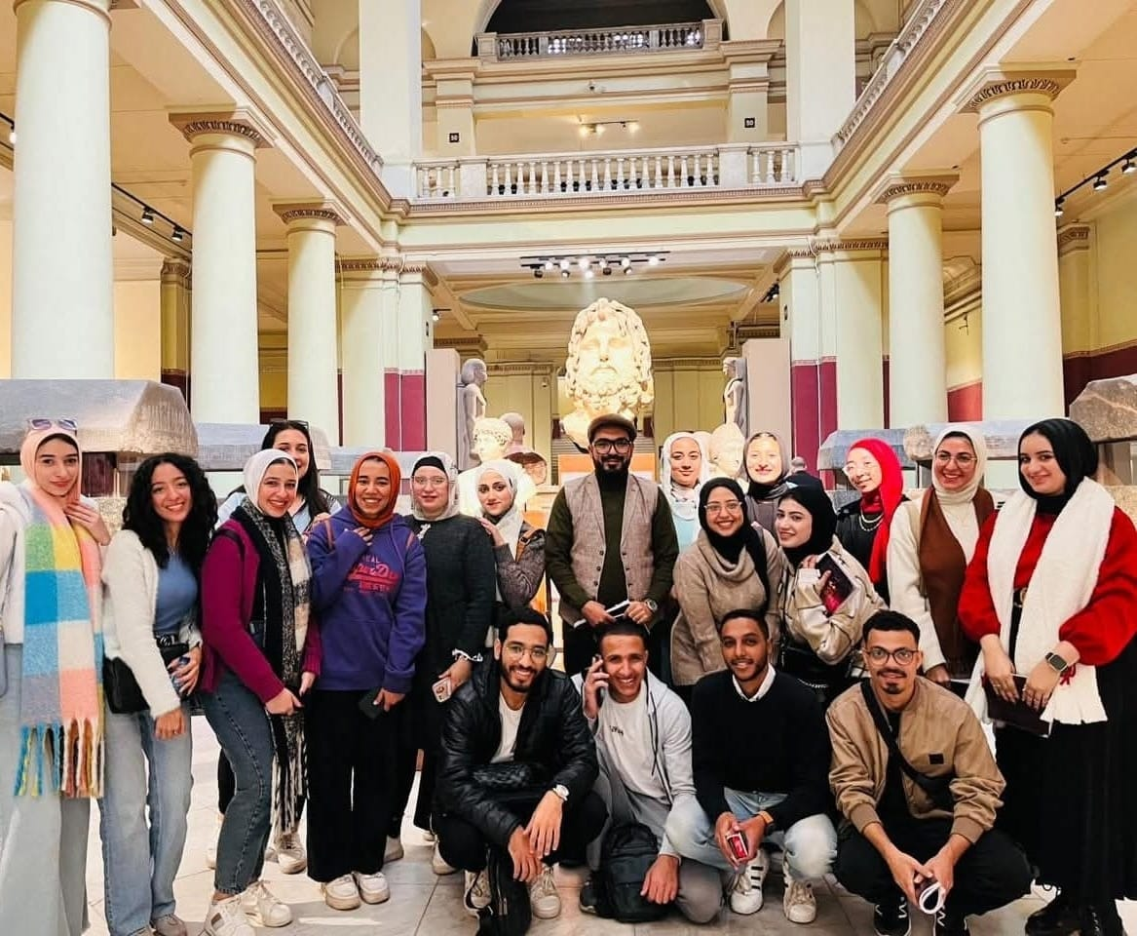
محاضرة ارشاد تطبيقى (4) بالمتحف المصرى بالقاهرة 2024-2025

أهداف المعهد
- إنشاء علاقات إيجابية متبادلة مع المؤسسات المختلفة وتعزيز روح التعاون بين المعهد والمجتمع المدنى .
- أكساب الطالب المهارات الضرورية اللازمة لبناء طالب خريج ذو كفاءة واقتدار مهني متميز.

أهداف الطالب
المعرفة و الفهم
- اكساب الطالب المعارف والمفاهيم والخبرات والمعلومات الضرورية و المطلوبة فى سوق العمل
- تمكين الطالب من فهم المادة العملية وذلك بربط المعلومات الأكاديمية التي يتلقاها الطالب في الكلية مع تطبيقاتها العملية في المواقع الأثرية و المتاحف و المواقع السياحية.
- إكساب الطالب الطرق المختلفة للتواصل والتفاعل مع الآخرين.
- ﺗﺰﻭﻳﺪ ﺍﻟﻄﻼﺏّ ﺑﺎﻟﺨﺒﺮﺍﺕ، ﻭﺍﻟﻤﻬﺎﺭﺍﺕ، ﻭﺍﻟﻤﻌﺎﺭﻑ ﺍﻟﻼّﺯﻣﺔ ﻟﻤﻤﺎﺭﺳﺔ ﺍﻟﻤﻬﻨﺔ ﺍﻟﺘﻲ ﻳﺮﻏﺐ ﻓﻲ ﺃﻥ ﻳﻠﺘﺤﻖ ﺑﻬﺎ.
- ﺗﺰﻭﻳﺪ ﺍﻟﻄﻼﺏّ ﺑﺎﻟﺨﺒﺮﺍﺕ، ﻭﺍﻟﻤﻬﺎﺭﺍﺕ، ﻭﺍﻟﻤﻌﺎﺭﻑ ﺍﻟﻼّﺯﻣﺔ ﻟﻤﻤﺎﺭﺳﺔ ﺍﻟﻤﻬﻨﺔ ﺍﻟﺘﻲ ﻳﺮﻏﺐ ﻓﻲ ﺃﻥ ﻳﻠﺘﺤﻖ ﺑﻬﺎ.

المهارات العامة
- توظيف المفاهيم و المعارف النظرية فى مجال التدريب العملي
- ياكساب الطالب مهارات التفاوض و الاتصال الفعال مع مع مؤسسات المجتمع المحلى
- تعويد الطالب على توثيق األنشطة والفعاليات التي ينفذها ميداني
- يتعامل مع المشكلات المختلفة التى تطرأ على بيئة العمل.
- يستخدم مهارة التعلم الذاتى لمواكبة التغيرات فى مجال الارشاد السياحى.
- يلتزم باتمام المهام المكلف بها فى اطار زمنى محدد
- يلتزم بأخلاقيات المهنة فى المواقف المرتبطة بمهنة الارشاد.
المهارات الذهنية
- يتبع الأسلوب العملي في تناول القضايا المطروحة
- يحافظ على الآداب العامة و يلتزم بأخلاقيات المهنة
- يختار أفضل الطرق للتصرف فى المواقف الطارئة والمفاجئة
- يلتزم بالمظهر اللائق
- يتقن مهارات الاتصال و التواصل
- تشجيع روح الابتكار لدى الطالب
- يلتزم بالقوانين و التشريعات التى تنظم علاقات العمل
- يلتزم بالثبات الانفعالى و قوة الشخصية
- يمتلك مهارة التعامل مع النقد
- يكتسب مهارة المل ضمن فريق و التعاون مع الزملاء.
- يميز أفضل الطرق لعرض المعلومات التاريخية و الأثرية.

واجبات ومسئوليات الطالب المتدرب


تتيح الزيارات العلمية الميدانية الكثير من المواقف للطالب المتدرب مما يساعده على فهم الحياة المهنية أو المؤسسية بجميع جوانبها. ولكي تتم هذه الفترة بنجاح لابد للطالب المتدرب أن يعي المسئوليات والمهام المكلف بها تجاه تلك الزيارات و منها:
الالتزام بحسن السير والسلوك طوال مدة التدريب . | -1
احترام القوانين والنظم واللوائح والنظم المعمول بها في الهيئة وعدم مخالفتها . | -2
احترام حقوق الغير والالتزام بحسن التعامل مع المشرفين والعاملين بمكان التدريب | -3
وسائر المتدربين .
المحافظة على النظافة والهدوء داخل مرافق وأماكن التدريب . | -4
الالتزام بلوائح المُؤسسة التي يتدرب فيها. | -5
الانتظام بالحضور اليومي الكامل منذ بداية الحضور وحتى موعد الانصراف. | - -6
7- ينفذ المُتدرب الجدول اليومي وسائر الأعمال والأنشطة التي يكلف بها.
8- تطبيق فلسفة المعهد تطبيقاً كاملًا من حيث الالتزام بآداب المهنة وأخلاقها في المظهر

الزيارات العلمية الميدانية
- مقررات الإرشاد التطبيقى (لائحة 2017 و لائحة الساعات المعتمدة 2024)
تدرس فى أحد المناطق الآثرية او المتاحف وهى : مقررات شفاهية تدرس باللغة الأجنبية الاولى كما يعقد الإمتحان النهائى لتلك المقررات فى المناطق الآثرية أو المتاحف ويكون إمتحاناً شفهياً وباللغة الأجنبية الأولى .

اسم المقرر | الفرقة | الفصل الدراسى | محتوى المقرر | المكان
الارشاد التطبيقى (1) | الثانية | الثانى | عصور ما قبل التاريخ- عصر الدولتين القديمة و الوسطى  تم اضافة فترة العصور المتأخرة وفقا للائحة 2024 | المتحف المصرى بالتحرير
الارشاد التطبيقى (2) | الثالثة | الأول | عصر الدولة الحديثة (غرفة رقم 12 و مجموعة تل العمارنة | المتحف المصرى بالتحرير
الارشاد التطبيقى (3) | الثالثة | الثانى | مجموعة الملك توت عنخ آمون | المتحف المصرى بالتحرير
الارشاد التطبيقى (4) | الرابعة | الأول | الأسرتان 19 و 20- عصر الانتقال الثالث- العصر المتأخر- نماذج من العصرين الينانى و الرومانى | المتحف المصرى بالتحرير
الارشاد التطبيقى (5) | الرابعة | الثانى | آثار اسلامية و قبطية و يهودية | مجمع الأديان بمصر القديمة-آثار شارع المعز – قلعة صلاح الدين الأيوبى – منطقة الامام الشافعى

أساليب القياس و التقويم بمقررات الارشاد التطبيقى
مقررات الإرشاد السياحي التطبيقي تدرس في أحد المناطق الأثرية أو المتاحف وهي تعتبر مقررات شفهية وهي تدرس باللغة الأجنبية الأولى.
ويعقد امتحان نهاية الفصل الدراسى لهذه المقررات في المناطق الأثرية أو المتاحف ويكون امتحاناً شفهياً وباللغة الأجنبية الأولي.

مقررات الإرشاد التطبيقى للائحة 2017
النهاية الصغرى لمقررات الارشاد التطبيقى (1) و (2) و (3) و(4) 50 درجة و العظمى 100 ( أعمال سنة 30 درجة و 70 درجة امتحان شفوى نهائى بأحد المتاحف أو المناطق الأثرية)
أما مقرر الارشاد التطبيقى (5) فالنهاية الصغرى 100 درجة و العظمى 200 ( أعمال سنة 60 درجة و 140 درجة امتحان شفوى نهائى بأحد المتاحف أو المناطق الأثرية)

مقررات الإرشاد التطبيقى للائحة 2024
الـنهاية العظمى لمقررات الإرشاد التطبيقى 100 درجة (40 أعمال سنة 60 امتحان نهائى)
أعمال السنة
٤٠ % من الدرجة لمواجهة متطلبات أعمال السنة لجميع المقررات وتشمل:
الامتحانات الدورية: امتحانات قصيرة وامتحان الاسبوع الثامن
- أعمال فصلية: تكليفات وأبحاث ومشاريع وزيارات ميدانية للمقررات، عروض تقديمية وأنماط التعليم التفاعلي
- المشاركة الفعالة في الجلسات التعليمية
المقررات التطبيقية تكون على الامتحان التطبيقي في نهاية الفصل الدراسي.
المواد المشتركة بين التطبيقي والنظري تكون الدرجة ٤٠ % للتحريري، ٢٠ % للتطبيقي

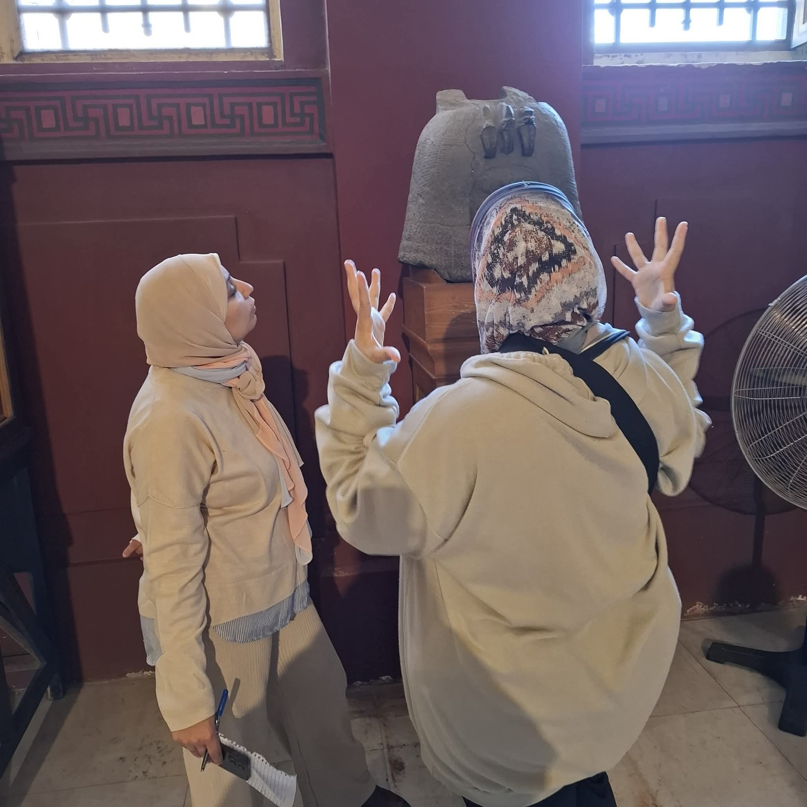
امتحان ميد ترم لأحد مقررات الارشاد التطبيقى بالمتحف المصرى بالتحرير للعام الدراسى 2024-2025

- الزيارات الميدانية للمواقع الأثرية خلال الفصل الدراسى
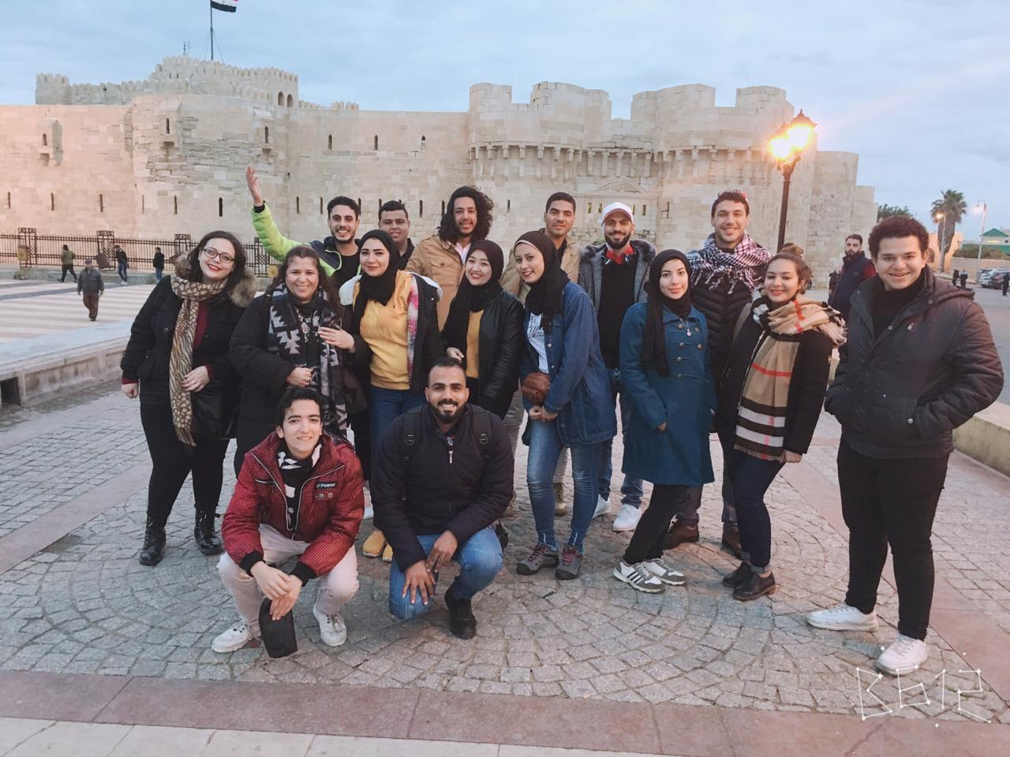
هى زيارات ميدانية تتم خلال الدراسة و ذلك من خلال قيام القسم بالاعلان عنها بحيث تتسق مع المقررات الخاصة بكل فرقة بهدف تطبيق الجانب العملى بما يتفق مع ما تم دراسته داخل المحاضرات. بالاضافة الى ان القسم رأى انه من الافضل ان تتم تلك الزيارات خلال فصل الشتاء حتى لا يتعرض الطالب لمعاناة الحر و الرطوبة خاصة بالمواقع الاثرية المفتوحة خلال فصل الصيف. أما عن فترة الاجازة الصيفية, يقوم القسم بالأعلان من خلال وسائل التواصل الاجتماعى المختلفة عن التدريبات الصيفية التابعة للقطاعات المختلفة الحكومية و الخاصة و التى تهدف الى تدريب الطلاب لاكسابهم المهارات التى تؤهلهم لسوق العمل.

جدول أماكن الزيارات العلمية الميدانية وفقا للمقرر الدراسي
الزيارات الميدانية | الترم | الفرقة | إسم المقرر
سقارة – آثار هضبة الجيزة– آثار أبو صير– أهرامات دهشور – بنى سويف ( هرم ميدوم) | 1 | الثانية | آثار مصر الفرعونية (1)
آثار الفيوم –آثار المنيا – معبد سيتى الأول | 2 | الثانية | أثار مصر الفرعونية (2)
آثار الأقصر ( معابد البر الشرقى- معابد البر الغربى – مقابر وادى الملوك –مقابر وادى الملكات – مقابر دير المدينة) . | 1 | الثالثة | أثار مصر الفرعونية (3)
آثار يونانية و رومانية بالمحافظات التالية: قنا -الأسكندرية – المنيا – أسوان – الفيوم- الأقصر | 2 | الثالثة | أثار مصر اليونانية والرومانية
آثار الدلتا و العصر المتأخر بالمحافظات التالية: أسوان – الشرقية – الوادى الجديد | 2 | الثالثة | أثار مصر الفرعونية (4)
كنائس منطقة مصر القديمة – كنائس الوجه البحرى والقبلى - أديرة وادى النطرون. | 1 | الرابعة | تاريخ وأثار مصر البيزنطية
مسجد عمرو بن العاص- المسجد الأزهرمقياس النيل – مسجد ابن طولون | 1 | الرابعة | أثار مصر الإسلامية
آثار العصر الأيوبى بالقاهرة - آثار القاهرة الفاطمية (آثار شارع المعز) – آثار العصر المملوكى بالقاهرة- مسجد محمد على | 2 | الرابعة | أثار مصر الإسلامية (2)
قصور مصر الحديثة – متحف جاير اندرسون – مصطفى كامل – متحف المجوهرات الملكية | 2 | الرابعة | معالم مصر الحديثة والمعاصره

- التدريب الميدانى بأحد المتاحف أو المناطق الأثرية
يقوم المعهد بعقد تعاون ما بين القسم و بين المتاحف المختلفة من أجل تدريب طلاب القسم خلال فترتى الدراسة و الاجازة و ذلك داخل بيئة عمل حقيقة تحت ضوابط محددة و بروتوكولات تدريب مع الجهات المتعاونة و ذلك استكمالا لمتطلبات اللائحة و متطلبات سوق العمل.
فيما يخص الزيارات الميدانية / التدريب الميدانى الذى يقوم به برنامج الارشاد السياحى من خلال التنسيق مع أساتذة البرنامج أو التى تتم من خلال عقد تعاون ما بين برنامج الارشاد السياحى بالمعهد و بين المتاحف المختلفة من أجل تدريب طلاب القسم فتتمثل مهام البرنامج فى الآتى:
- تحديد فترة التسجيل للتدريب الميداني بالتنسيق مع الجهة المختصة.
- توزيع المُتدربين على المؤسسات وفق المعايير التي يراها القسم العلمي
- التنسيق مع المؤسسات المتاحة لقبول الطلبة المتدربين.
- متابعة المتدربين والمشرفين والحرص على حسن سير العمل.
- عقد لقاء مع الطلبة المتدربين وإرشادهم بعملية التدريب الميداني.
- إستقبال التقارير مع نهاية كل تدريب/زيارة.

الاشراف فى الزيارات العلمية الميدانية

ينقسم الإشراف فى تدريب الزيارات العلمية الميدانية كالآتى
- الإشراف العلمى ويقوم به أحد أعضاء هيئة التدريس بالبرنامج و يشارك بجانب عمله الأكاديمي في الإشراف على طالب التدريب الميداني وتقييمه خلال الزيارات الميدانية التي يقوم بها
- الاشراف الادارى ويقوم به أحد المعيدين بالبرنامج ويقوم بتسجيل حضور الطالب ومتابعة حضورهم وإنصرافهم بعد إنتهاء اليوم التدريبى.
مهام المشرف العلمى

إبلاغ القسم العلمي عن أي خلل يحدث من قبل الطالب المتدرب سواء غياب ، أومشكلة سلوكية ، أو مشكلة تتعلق بوضع المؤسسة.

القيام بمهام الإشراف والمتابعة والتقييم للطلبة المتدربين.

توضيح المهام المطلوبة من الطلاب خلال فترة التدريب الميداني.

استلام التقييمات النهائية للجهة التى قامت بتدريب الطلاب و تسليمها للقسم.

مساعدة المتدرب لحل أي صعوبات قد تواجهه و تذليل العقبات ، خاصة أثناء مواجهته لأي مشكلة مهنية أو إدارية.

آلية تنفيذ برامج التدريب الميداني

يناقش مجلس قسم الارشاد السياحى فى بداية كل فصل دراسى برنامج التدريب الميدانى لقسم الارشاد السياحى وفقا للمقررات التى سيتم تدريسها ووفقا لمتطلبات اللائحة .
الأتصال بالجهات و المؤسسات المسؤولة عن استخراج تصريحات لتحديد ومناقشة برنامج التدريب والسعة الأستيعابية لجهة التدريب.

-3 دراسة التسهيلات التى تقدمها جهات التدريب من خلال بروتوكول تعاون بين المعهد وجهة التدريب.
-1 ألية الأشراف على التدريب والطلاب خلال فترة التدريب وتقويم الطلاب.
-6 تجرى أستبيانات للطلاب وجهة التدريب على التدريب عن أرائهم فى البرنامج التدريبى والصعوبات التى يجب التغلب عليها وإقتراحات التحسين.
-7 يضع القسم بعد تحليل الأستبيانات الإجراءات التصحيحية.
-8 يقدم برنامج الارشاد السياحى تقريراً سنوياً فى نهاية كل فصل دراسى عما تم إنجازة خلال البرنامج التدريبى مع توضيح السلبيات والإيجابيات.

التقرير الشخصى للطالب

- اسم الطالب/ الفرقة/
- المادة / التاريخ/
الاستفادة العلمية من الزيارة/
- .................................................................................................
- .................................................................................................
- .................................................................................................
الاستفادة العملية من الزيارة/
- .................................................................................................
- .................................................................................................
- .................................................................................................
المهارات المكتسبة/
- .................................................................................................
- .................................................................................................
- .................................................................................................
الإيجابيات والسلبيات/
- .................................................................................................
- .................................................................................................
- .................................................................................................

توقيع الطالب

إعتماد دليل الزيارات العلمية الميدانية

إعتماد المجالس الحاكمة
مجلس القسم العلمى/إدارة البرنامج
إعتماد مجلس إدارة المعهد

منسق البرنامج | رئيس القسم | مدير وحدة ضمان الجودة

عميد المعهد

